Муниципальное казенное дошкольное образовательное учреждение Мостовской детский сад

Сценарий
Экологического праздника во 2 младшей группе

«Волшебница вода»

Подготовила: воспитатель Смирнова Ольга Анатольевна

п. Мирный, 2024г
Сколько удовольствия приносят детям игры с водой, а как завораживает вода, когда смотришь на нее! Первые представления о воде складываются в младшем дошкольном возрасте.
Воспитатель: Смирнова Ольга Анатольевна

Цель: Создать праздничную атмосферу. Формирование первоначальных экологических представлений у детей, развитие познавательной деятельности. Формировать навыки экологически грамотного поведения.
Задачи:
- создать условия для эмоционально-положительного настроя у детей;
-воспитывать у детей эмоциональную отзывчивость на звучащую музыку, умение двигаться в соответствии с её характером;
- закрепить знания о свойствах воды;
- показать необходимость воды для всего живого на Земле и воспитывать бережное отношение к воде;
- воспитывать интерес к познанию окружающего мира;
- развивать мышление, любознательность, речь;
- развивать доброжелательное отношение друг к другу;

Материал и оборудование: ведёрки, картинки из серии «Где живёт вода», кораблики на каждого ребёнка, кисточки, синяя гуашь, сачки, пластиковые рыбки, имитация мусора, обручи – лужи, бутылочки с водой на каждого ребёнка, для опыта (моющее средство для посуды, лимонный сок, сода пищевая, краска, медали на каждого ребёнка «Чистая капелька», музыкальное сопровождение, проектор, экран.
Предварительная работа: изготовление с детьми корабликов; заранее наполнены крышечки краской из под бутылочек на каждого ребёнка (сюрпризный момент – радуга).
Оформление зала: облака, радуга, река, солнышко, рыбки, цветы, капельки.

Ход праздника

В группе воспитатель собирает детей полукругом по звон колокольчика.
Ведущая: Ребята, сегодня Всемирный день Воды и нас Волшебница вода пригласила на свой праздник.
Песня «Ой бежит ручьём вода»
Под музыкальное сопровождение дети входят в музыкальный зал держась за ручки, идут за воспитателем змейкой их встречает «Волшебница вода».
Волшебница Вода:
Здравствуйте, дети.
Я рада вас видеть.
Я волшебница вода.
Я на свете всех важней.
Я на свете всех нужней.
Без меня вам не умыться,
Не наесться, не напиться.
Смею вам я доложить
Без воды вам не прожить.
Вы меня в пруду найдете
И в сыром лесном болоте.
Путешествую всегда
Я ваша спутница вода.

-Дети, а что вы знаете о воде?
Ведущая: Повсюду, где бежит вода — цветет земля — цветет страна.
Мы знаем, что вода какая?
Дети отвечают: вода жидкая, прозрачная, без запаха, без вкуса, бывает твёрдая, превращается в пар.
А где вы видели воду? (В кране, в луже, в реке, в кружке и т.д)

Волшебница Вода: Я пришла к вам в гости не с пустыми руками. У меня есть волшебное ведерко, а в нем рисунки. Дети называют, что видят на рисунках: речка, вода из крана вытекает, пузыри мыльные, вода льётся в стакан, дождь.

Игра «Отгадай по звуку, где живёт вода»
Дети слушают аудиозапись шум воды и узнают, на какой картинке можно услышать такой шум воды. Если верный ответ на экране появляется речка, дождик и т.д.

Ведущая: Вода бывает очень разной. Она может быстро-быстро бежать в ручейке, плескаться в море, становиться холодными льдинками или горячим паром.
Без воды жизнь на Земле не возможна. Поэтому к воде нужно относиться бережно

Волшебница Вода: Вы много знаете о воде.
- Мои капельки, живут везде, даже в тучке. Предлагаю отправиться в гости к тучке.
Тучка с солнышком опять
В прятки начали играть.
Только солнце спрячется,
Тучка вся расплачется.

Музыкальная игра «Дождик» (2-3 раза)
Дети становятся в кружочек, превращаются в тучку.
Если дети слышат тихий дождик, пальчиком дотрагиваются до ладошки.
Если дождь сильный, лопают в ладошки.
Если дождь очень сильный с грозой, топаем ножками.

Волшебница Вода: Вы хорошо справились с этим заданием.
Солнышко спряталось, тучка заплакала.

Художественное творчество. Рисуем дождик.
Песня «В небе тучка хмурится»
Дети берут кисточки и синюю краску и на доске рисуют дождик.
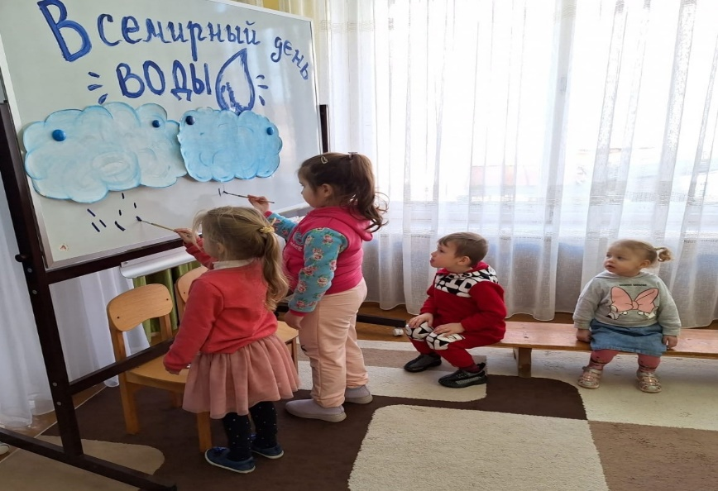

Волшебница Вода: Сколько много вы нарисовали капелек, получился дождик. Из-за тучки выглянуло солнышко и появилась радуга (на доске появляется радуга)
А вы хотите сами сделать радугу?

Дети подходят к столику, где стоят бутылочки с водой. Под крышечками каждой бутылочки спрятался один цвет радуги. Дети трясут свою бутылочку и вода окрашивается. На столе выставляем радугу.

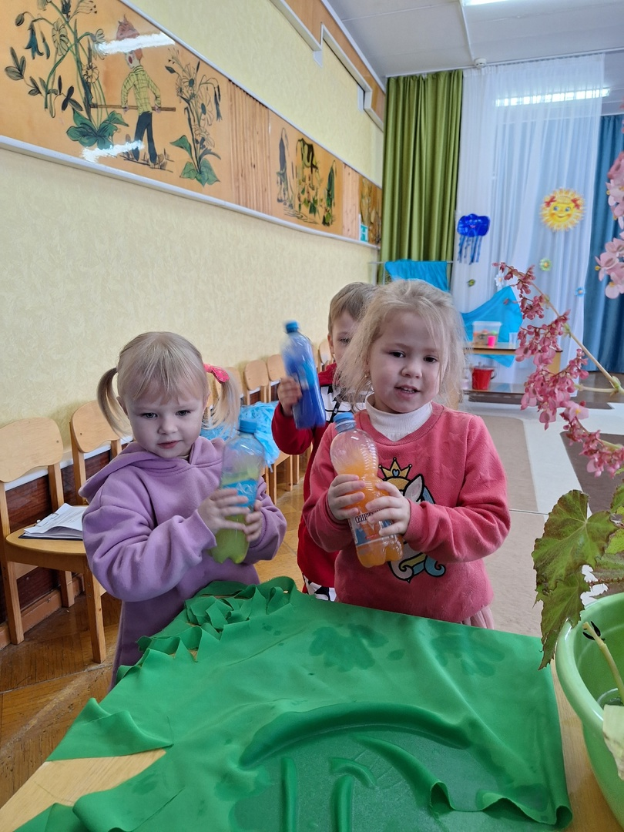

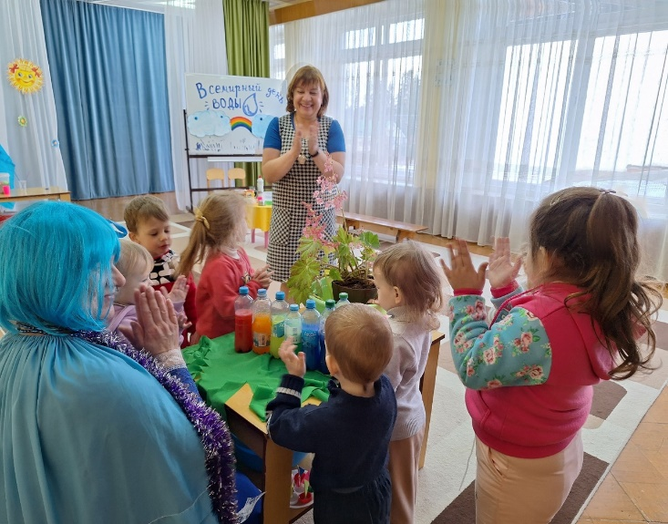

Ведущая: Принесла тучка дождик нам и мы воде рады. Дождик упадёт на землю и попьют цветы, деревья, птицы, звери.

Танец с шуршалками под песню «Солнышко сияло в небе голубом»

Волшебница Вода:
Вот и дождик прошёл, и появились большие лужи. Лужи это тоже вода.
А вы любите играть в кораблики?

Под песенку «По весенней, по воде»
Игра с корабликами.
Дети запускают кораблики в тазик с водой и дуют на них.

Волшебница Вода: А ещё я живу на море. Предлагаю полететь на море на самолёте. Заводим моторы, полетели. Дети летают по залу. Приземляются на лавочку.
Закрывают глазки и слушают шум прибоя.
Звучит фонограмма «Прибой».

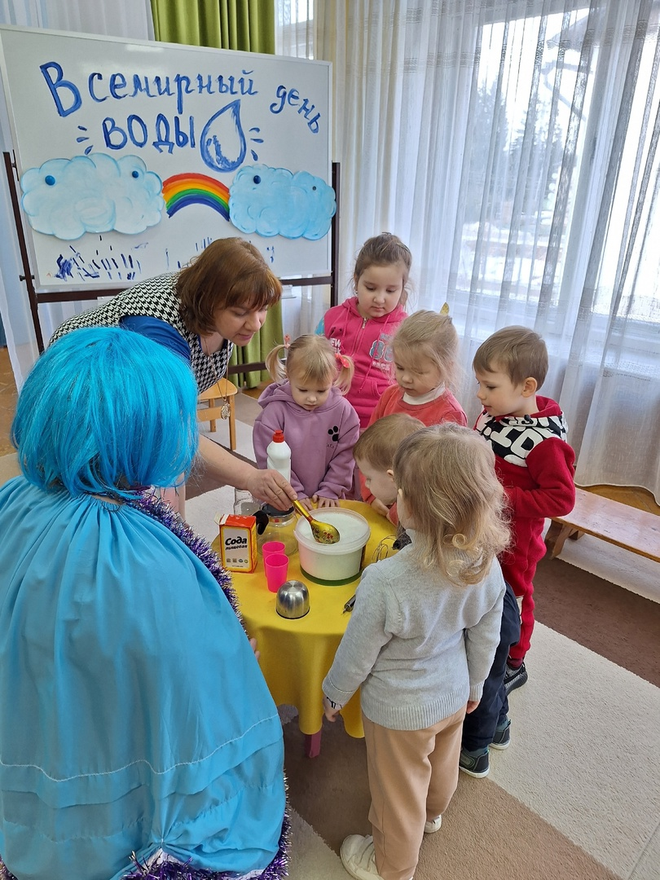
Дети открывают глазки и видят на экране море. На берегу замечают много пены.
Волшебница Вода: Ребята мы тоже можем сделать пену. Давайте сделаем много пены.

Опыт: вода, моющее средство для мытья посуды, лимонная кислота, сода.
Дети наблюдают, как появляется много пены, пробуют набрать пену в деревянную ложку.
Волшебница Вода: Ура! Море готово! А кто живёт в море? (Ответы детей)
Море нужно всем! На экране морские обитатели.

Волшебница Вода: Ребятки посмотрите кто-то загрязнил море и рыбки плачут, они не могут жить в грязной воде. Что мы можем сделать?

Игра: «Очистим водоём от мусора»

Волшебница Вода: Вы справились, очистили воду, теперь можно запускать рыбок. Дети запускают рыбок в чистый водоём.
Рыбки рады, говорят спасибо и даже затанцевали.

Флешмоб под песню «А рыбы в море плавают вот так»

Волшебница Вода: Вот и подошёл к концу наш праздник, но я буду всегда с вами рядом! Сегодня вы очистили водоём от мусора, спасли рыбок, дождём полили землю, как настоящие спасатели. Поэтому я вам вручают заслуженные медали «Чистая капелька!», берегите её.

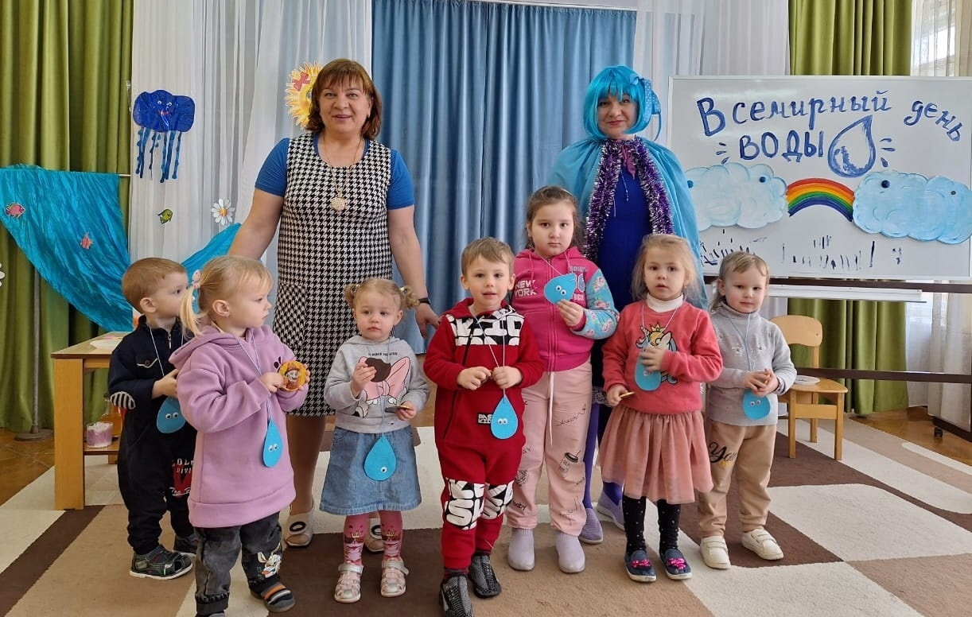

Навсегда, друзья, с водою подружиться надо вам!
Береги всё живое
Берегите воду вы.
И тогда на всей планете
Будет мир и красота!

(Под музыку «Волшебница Вода» прощается и уходит)

